**[C/C++] Đồ họa trong Dev-C++**

**Update 24/05/2014: Đã test thành công trên cả hệ thống win 64 lẫn 32 bit.  
Sử dụng được cả thư viện winbgim.h và graphics.h**

Việc sử dụng đồ họa trên dev-C hơi khó khăn só với trên Turbo C khi mà Turbo C cho phép sử dụng ngay còn dev-C thì không được, chúng ta cần một số bước nhỏ để thiết lập đồ họa trong Dev-C.

**Nội dung**  
[Sử dụng thư viện winbgim.h](http://www.nguyenvanquan7826.com/2013/10/03/cc-do-hoa-trong-dev-c/#winbgim)  
[Sử dụng thư viện graphics.h](http://www.nguyenvanquan7826.com/2013/10/03/cc-do-hoa-trong-dev-c/#graphics)

**Sử dụng thư viện winbgim.h**

Cách làm rất đơn giản, chì cần copy các file vào các thư mục là xong.  
Trước tiên bạn tải các file cần thiết [tại đây](http://www.mediafire.com/download/q4ldrr5svd1q4xh/VietSource.net_-_Graphics_in_Dev-C.zip)

Sau khi down về bạn giải nén sẽ thấy một thư mục “VietSource.net – Graphics in Dev-C” trong thư mục có 5 file:  
Bạn copy:  
– file **libbgi.a** vào thư mục **lib** (thường là C:Program FilesDev-CppMinGW32lib)  
– file **winbgim.h** và **graphics.h** vào thư mục **include** (thường là C:Program FilesDev-CppMinGW32include)  
– 2 file **6-ConsoleAppGraphics.template** và file **ConsoleApp_cpp_graph.txt** vào thư mục**Templates** (thường là C:Program FilesDev-CppTemplates)

**Nếu bạn dùng win 64 bit thì hãy download bản 32 bit về cài bình thường và copy các file như trên nhưng vào thư mục từ C:Program Files (x86)Dev-Cpp…**

Tiếp theo bạn khởi động Dev C++ lên, vào File–>New–>Project…->*Console Graphics Application*  
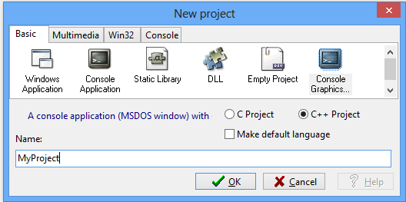

Lưu project lại và bạn sẽ thấy trong file main có nội dung một chuơng trình đơn giản như sau:

/*

graphics in Dev-C++ - nguyenvanquan7826

*/

#include <winbgim.h>

int main(int argc, char *argv[])

{

// now, you can run project

initwindow(300, 300); // init window graphics

setbkcolor(1); // set background

cleardevice();

setcolor(14); // set text color

outtextxy(50,100,"Graphics in Dev-C++");// print text in window graphics

while(!kbhit()) delay(1); // pause screen

return 0;

}

Và ngay lập tức bạn có thể chạy chuơng trình (Khi chạy bạn cần lưu file main lại).  
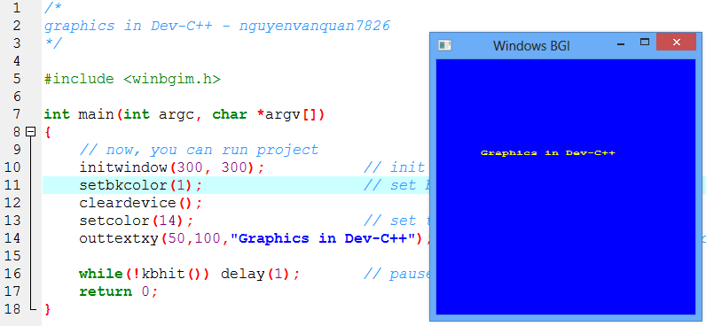

**Sử dụng thư viện graphics.h**

Các bạn làm tương tự như với thư viện winbgim.h nhưng chỉ khác là **copy thư viện graphics.h vào C:Program FilesDev-CppMinGW32include**. Sau đó tạo project như trên và thay vì khai báo thư viện winbgim.h thì ta **khai báo thư viện graphics.h**